ICS 25.120.10
CCS J 62
T/CCMI XXX—XXXX

电动螺旋压力机
Electric srew pess
（征求意见稿）
（在提交反馈意见时，请将您知道的相关专利连同支持性文件一并附上。）

XXXX - XX - XX发布
XXXX - XX - XX实施
中 国 锻 压 协 会 发 布

团 体 标 准

目 次
前言 III
1 范围 1
2 规范性引用文件 1
3 术语和定义 2
4 分类、结构、型号和基本参数 3
5 技术要求 6
6 试验方法 13
7 检验规则 15
8 标志、包装运输和贮存 16
9 制造厂保证 16
附录A （规范性） 打击力试验 17
附录B （规范性） 有效能量试验 19
附录C （规范性） 设备做功能力稳定性试验 21
附录D （规范性） 行程次数测试试验 24

图1 电动机-机械传动式的电动螺旋压力机结构示意图 4
图2 电动机-直接驱动式的电动螺旋压力机结构示意图 5
图3 电动螺旋压力机型号表示方法 5
图A.1 打击力试验工作图 17
图B.1 有效能量试验工作图 19
图C.1 设备做功能力稳定性试验工作图 22

表1 电动螺旋压力机基本参数 6
表2 关键零件推荐材料力学性能 7
表3 铸件、焊接件非加工表面直线度公差 9
表4 接触点数限值 10
表5 允许塞尺塞入的厚度和深度 10
表6 飞轮（转子）圆跳动公差 10
表7 直驱电机定子和转子单边最小间隙 11
表8 噪声限值 12
表9 温升限值 12
表10 精度检验 13
表11 电动螺旋压力机型式试验和出厂检验 15
表A.1 打击力试验试件尺寸 18
表B.1 有效能量试验试件尺寸 20
表C.1 设备做功能力稳定性试验试件尺寸 22
表D.1 行程次数参数试验 24

前 言

本文件按照GB/T 1.1—2020《标准化工作导则 第1部分：标准化文件的结构和起草规则》的规定起草。
请注意本文件的某些内容可能涉及专利。本文件的发布机构不承担识别这些专利的责任。
本文件由中国锻压协会提出并归口。
本文件起草单位：武汉新威奇科技有限公司、华中科技大学、湖北三环锻造有限公司.....
本文件主要起草人：冯仪、余俊、熊幼斌、邓磊.....
本文件为首次发布。

电动螺旋压力机
- 范围
本文件规定了电动螺旋压力机的分类、结构、型号和基本参数、技术要求、检验及试验方法、检验规则、标志、包装运输和贮存、制造厂保证。
本文件适用于电动螺旋压力机。
- 规范性引用文件
下列文件中的内容通过文中的规范性引用而构成本文件必不可少的条款。其中，注日期的引用文件，仅该日期对应的版本适用于本文件；不注日期的引用文件，其最新版本（包括所有的修改单）适用于本文件。
GB 150（所有部分） 压力容器
GB/T 191 包装储运图示标志
GB/T 700 碳素结构钢
GB/T 1176 铸造铜及铜合金
GB/T 1591 低合金高强度结构钢
GB/T 3766 液压传动系统及其元件的通用规则和安全要求
GB/T 5226.1 机械电气安全机械电气设备第1 部分：通用技术条件
GB/T 6402 钢锻件超声检测方法
GB/T 6576 机床润滑系统
GB/T 7233.1 铸钢件超声检测第1部分：一般用途铸钢件
GB/T 7932 气动对系统及其元件的一般规则和安全要求
GB/T 7935 液压元件通用技术条件
GB/T 9439 灰铸铁件
GB/T 9444 铸钢铸铁件磁粉检测
GB/T 11345 焊缝无损检测超声检测技术、检测等级和评定
GB/T 11352 一般工程用铸造碳钢件
GB/T 13306 标牌
GB/T 16895 低压电气装置
GB/T 17107 锻件用结构钢牌号和力学性能
GB 17120 锻压机械安全技术条件
GB/T 23281 锻压机械噪声声压级测量方法
GB/T 26952 焊缝无损检测焊缝磁粉检测验收等级
GB/T 26953 焊缝无损检测焊缝渗透检测验收等级
GB 28242 螺旋压力机安全技术要求
GB/T 28761 锻压机械型号编制方法
GB/T 33084 大型合金结构钢锻件技术条件
JB/T 2547.1 双盘摩擦压力机第1 部分：技术条件
JB/T 3240 锻压机械操作指示形象化符号
JB/T 4385.1 锤上自由锻件通用技术条件
JB/T 5000.7 重型机械通用技术条件第7部分：铸钢件补焊
JB/T 5198 螺旋压力机精度
JB/T 5775 锻压机械灰铸铁件技术条件
JB/T 8356 机床包装技术条件
JB/T 8609 锻压机械焊接件技术条件
JB/T 9954 锻压机械液压系统清洁度
JB/T 11194.1 电动螺旋压力机第1部分：型式与基本参数
JB/T 11194.2 电动螺旋压力机第2部分：技术条件
- 术语和定义

公称力 nominal fore
作为电动螺旋压力机的主参数，是人为规定的名义力，用来表示电动螺旋压力机的规格。

长期运行许用载荷 continuously permitted force
电动螺旋压力机长时间运行所能承受的最大工作载荷，超过此载荷电动螺旋压力机可能会发生破坏和安全事故，一般取1.6倍的公称力。

运动部分能量 gross working capacity
一般包括飞轮组件和主螺杆的惯性能及滑块和主螺母的动能，大、中型电动螺旋压力机有时也考虑上模的质量。

滑块行程 stroke of ram
滑块在上限位置时，滑块底面至最小封闭高度位置处的距离，也就是滑块的最大移动距离。

行程次数 strike rate
滑块在单位时间内全行程全能量往复运动的理论次数，是衡量电动螺旋压力机生产效率的指标。

最小封闭高度 minimum enclosed height
滑块在下限位置时，即运动到机身导轨板下边沿位置时，滑块底面至机身工作台面的距离。

工作台面尺寸 table dimensions
与模座接触的台面尺寸，即工作台垫板的长度和宽度。

最小装模高度 min.die set height
滑块在下限位置时，滑块底面与工作台垫板之间的距离，即最小装模高度等于最小封闭高度减去工作台垫板的厚度。

极限冷击力 ultimate cold strike force
模具中不放工件，电动螺旋压力机以全能量打击所产生的打击力，称为极限冷击力。

初始打滑力 initial skid force
锻击时当打击力达到或超过一定值时，组合飞轮的外圈相对于内圈发生摩擦打滑，从而达到卸载保护的作用，此时的打击力称为初始打滑力。
- 分类、结构、型号和基本参数
  - 分类
电动螺旋压力机的分类应符合JB/T 11194.1的规定。
  - 结构
电动螺旋压力机在传动结构上主要分为电动机-机械传动式（见图1）和电动机直接驱动式（见图2）。
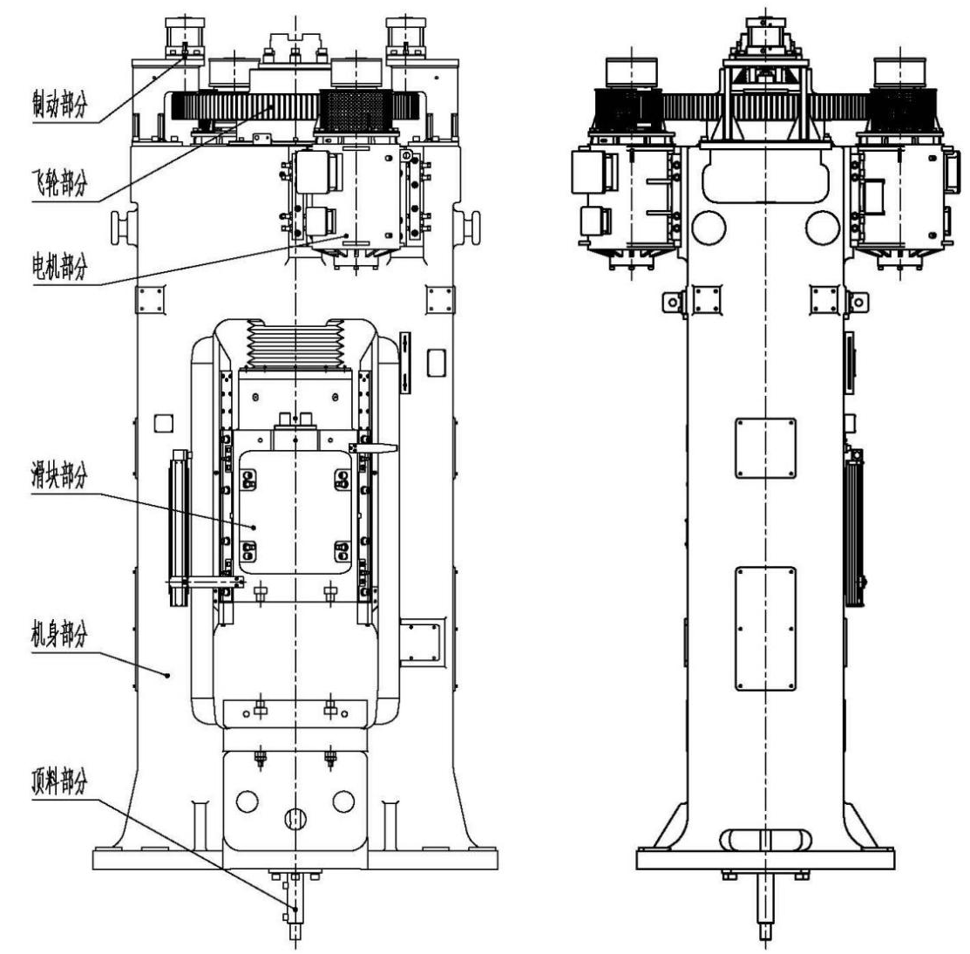
- 电动机-机械传动式的电动螺旋压力机结构示意图
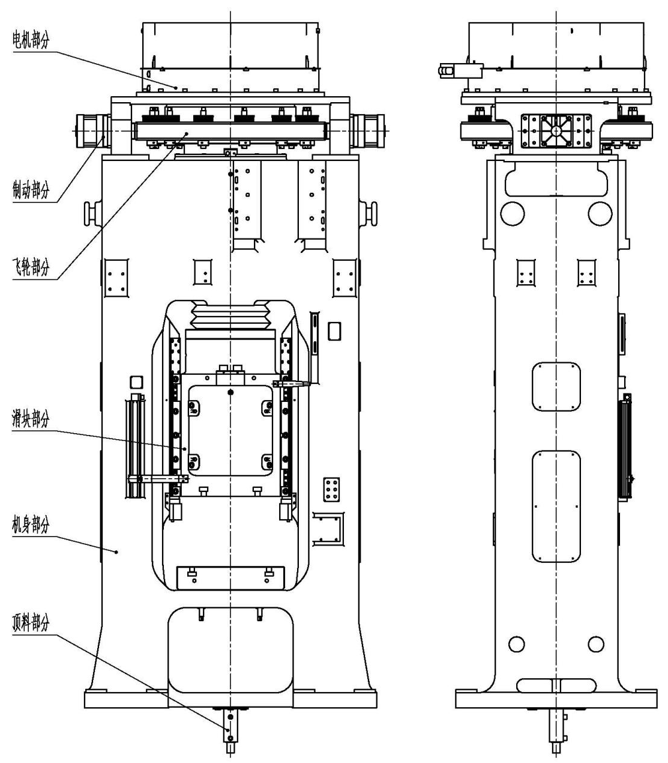
- 电动机-直接驱动式的电动螺旋压力机结构示意图
  - 型号
电动螺旋压力机型号表示方法应符合GB/T 28761规定的要求，表示方法见图3。
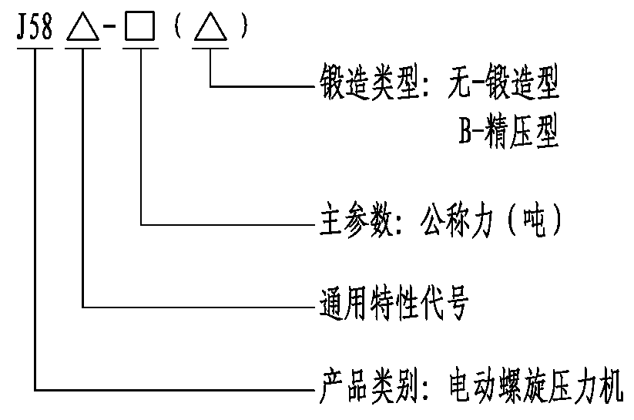
- 数控电动螺旋压力机，锻造型，公称力为1600吨（即16000kN），表示为：J58K-1600。
- 数控电动螺旋压力机，精压型，公称力为1600吨（即16000kN），表示为：J58K-1600B。
- 电动螺旋压力机型号表示方法

  - 基本参数
电动螺旋压力机主参数为公称力。基本参数应符合表1的规定，特殊要求可按供需双方合同的规定执行。
- 电动螺旋压力机基本参数
公称力  KN | 长期许用载荷  KN | 运动部分能量  kJ | 滑块行程  mm | 滑块行程  次数  min⁻¹ | 工作台垫板厚度  mm | 最小封闭高度  mm | 工作台面尺寸  （前后×左右）  mm
1600 | 2500 | 10 | 300 | 30 | 120 | 515 | 580×600
2500 | 4000 | 15 | 320 | 28 | 120 | 515 | 580×600
3150 | 5000 | 20/10 | 380 | 26 | 120 | 550 | 640×700
4000 | 6300 | 40/20 | 400 | 24 | 120 | 570 | 750×750
5000 | 8000 | 50/25 | 425 | 22 | 120 | 650 | 750×750
6300 | 10 000 | 80/40 | 450 | 20 | 160 | 780 | 900×800
8000 | 12 500 | 100/50 | 475 | 19 | 160 | 860 | 900×800
10 000 | 16 000 | 160/80 | 500 | 18 | 200 | 950 | 1050×900
12 500 | 20 000 | 200/100 | 525 | 17 | 200 | 1050 | 1100×1000
16 000 | 25 000 | 280/140 | 600 | 16 | 220 | 1100 | 1200×1100
20 000 | 32 000 | 360/180 | 600 | 15 | 250 | 1200 | 1350×1200
25 000 | 40 000 | 500/250 | 650 | 14 | 300 | 1300 | 1400×1400
31 500 | 50 000 | 700/350 | 700 | 13 | 300 | 1400 | 1800×1600
40 000 | 63 000 | 1000/500 | 750 | 12 | 300 | 1500 | 2000×1650
50 000 | 80 000 | 1120/560 | 800 | 10 | 300 | 1600 | 2000×1700
63 000 | 100 000 | 1600/800 | 850 | 10 | 320 | 1700 | 2200×2000
80 000 | 125 000 | 2280/1140 | 900 | 9 | 320 | 1800 | 2400×2200
100 000 | 160 000 | 3200/1600 | 1000 | 8 | 350 | 2000 | 3000×2400
- 表中运动部分能量“/”前的数据为锻造型参数，“/”后的数据为精压型参数。
- 表中行程次数为理论计算值。
- 技术要求
  - 基本要求
    - 压力机的基本要求应符合JB/T 11194.2的规定，特殊要求可按供需双方合同的规定或要求执行。
    - 电动螺旋压力机允许的最大工作力为公称力的1.6倍。
    - 锻造型电动螺旋压力机在公称力时的有效能量不应低于运动部分能量的75%。
    - 运动部分能量控制精度：≤±3.0%。（设定能量≥30%）
    - 设备做功能力稳定性：Cmk≥1.33。
    - 电动螺旋压力机应设置能量控制和打击力显示装置。
    - 电动螺旋压力机应满足自动化生产线的联线要求和具备数字化接口。
  - 材料
    - 电动螺旋压力机的主要结构由机身、滑块、主螺母、主螺杆、飞轮、工作台垫板和止推轴承座等关键零件组成，关键零件的材料选型可参照表2。
- 关键零件推荐材料力学性能
材料牌号 | 力学性能 |  |  |  |  |  |  |  |  | 硬度  HB | 标准号
材料牌号 | 屈服强度ReL  （MPa）≥ |  | 抗拉强度Rm（MPa）  ≥ | 伸长率δ  （%）≥ |  |  |  | 收缩率ψ  （%）≥ | 冲击吸收功Akv（J）≥ | 硬度  HB | 标准号
Q235A | ＞40mm～100mm | 215 | 370～500 | 24 |  |  |  | / | / | / | GB/T 700
Q235A | ＞100mm～150mm | 195 | 370～500 | 22
Q355B | ＞16mm～40mm | 345 | 470～630 | 纵 | 22 | 横 | 20 | / | 20℃条件下,纵向34、横向27。 | / | GB/T 1591
Q355B | ＞40mm～63mm | 335 | 470～630 | 纵 | 21 | 横 | 19
Q355B | ＞63mm～80mm | 325 | 470～630 | 纵 | 20 | 横 | 18
Q355B | ＞80mm～100mm | 315 | 470～630 | 纵 | 20 | 横 | 18
Q355B | ＞100mm～150mm | 295 | 450～600 | 纵 | 18 | 横 | 18
HT200 | / |  | 200 | / |  |  |  | / | / | / | GB/T 9439
ZG270-500 | 270mm |  | 500 | 18 |  |  |  | 25 | 22 | / | GB/T 11352
45  （调质） | ≤100mm | 370 | 630 | 18 |  |  |  | 40 | 31 | 207～302 | GB/T 17107
45  （调质） | ＞100mm～250mm | 345 | 590 | 17 |  |  |  | 35 | 31 | 197～286 | GB/T 17107
40Cr  （调质） | ≤100mm | 540 | 735 | 15 |  |  |  | 45 | 39 | 217～269 | GB/T 33084
40Cr  （调质） | ＞100mm～300mm | 490 | 685 | 14 |  |  |  | 45 | 31 | 207～255 | GB/T 33084
40Cr  （调质） | ＞300mm～500mm | 440 | 635 | 10 |  |  |  | 35 | 23 | 196～255 | GB/T 33084
40Cr  （调质） | ＞500mm～800mm | 345 | 590 | 8 |  |  |  | 30 | 16 | 176～241 | GB/T 33084
35CrMoV  （调质） | ＞100mm～200mm | 745 | 880 | 12 |  |  |  | 40 | 47 | / | GB/T 33084
35CrMoV  （调质） | ＞200mm～240mm | 705 | 860 | 12 |  |  |  | 35 | 47 | / | GB/T 33084
42CrMo  （调质） | ≤100mm | 650 | 900～1000 | 12 |  |  |  | 50 | 35 | 269～321 | GB/T 33084
42CrMo  （调质） | ＞100mm～160mm | 550 | 800～950 | 13 |  |  |  | 50 | 35 | 241～302 | GB/T 33084
42CrMo  （调质） | ＞160mm～250mm | 500 | 750～900 | 14 |  |  |  | 50 | 35 | 225～269 | GB/T 33084
42CrMo  （调质） | ＞250mm～500mm | 460 | 690～840 | 15 |  |  |  | / | / | 207～255 | GB/T 33084
42CrMo  （调质） | ＞500mm～750mm | 390 | 590～740 | 16 |  |  |  | / | / | 269～321 | GB/T 33084
34CrNi3Mo  （调质） | ≤100mm | 785 | 900 | 14 |  |  |  | 40 | 54 | 176～241 | GB/T 33084
34CrNi3Mo  （调质） | ＞100mm～300mm | 735 | 850 | 14 |  |  |  | 38 | 47 | 262～321 | GB/T 33084
34CrNi3Mo  （调质） | ＞300mm～500mm | 685 | 805 | 13 |  |  |  | 35 | 39 | 241～302 | GB/T 33084
34CrNi3Mo  （调质） | ＞500mm～800mm | 590 | 755 | 12 |  |  |  | 32 | 32 | 241～302 | GB/T 33084
ZCuZn25Al6Fe3Mn3 | 400mm |  | 740 | 7 |  |  |  | / | / | ≥170 | GB/T 1176

    - 机身

5.2.2.1 整体框架铸钢机身材料的主要力学性能不应低于表2中ZG270-500的力学性能，整体框架焊接机身材料的主要力学性能不应低于表2中Q355B的力学性能。

5.2.2.2 组合机身的横梁及底座材料的主要力学性能不应低于表2中ZG270-500的力学性能；组合机身的立柱材料的主要力学性能不应低于表2中HT200的力学性能；机身拉杆材料的主要力学性能不应低于表2中45的力学性能。
    - 滑块
滑块材料的主要力学性能不应低于表2中ZG270-500的力学性能。
    - 主螺母
主螺母材料的主要力学性能不应低于表2中ZCuZn25Al6Fe3Mn3的力学性能，加工后螺纹大、小径表面硬度在HB170-HB200范围内。
    - 主螺杆
主螺杆材料的主要力学性能不应低于表2中40Cr的力学性能，并要求锻打调质处理，加工后螺纹大、小径表面硬度在HB220-HB280范围内。
    - 飞轮
飞轮材料的主要力学性能不应低于表2中ZG270-500的力学性能。
    - 工作台垫板
工作台垫板材料的主要力学性能不应低于表2中ZG270-500的力学性能。
    - 止推轴承座
止推轴承座材料的主要力学性能不应低于表2中40Cr的力学性能，并要求锻打调质处理，零件表面硬度在HRC28-HRC32范围内。
  - 附件、工具及配套件
    - 电动螺旋压力机出厂时应具备必要的专用工具、附件，特殊附件由用户与制造厂商共同商定，随机供应或单独订货。
    - 电动螺旋压力机的外购配套件应符合有关标准的要求，并与电动螺旋压力机同时进行运转试验。
  - 安全与防护
电动螺旋压力机上应采取相应的安全防护措施和警示，其设计制造应符合GB 17120和GB 28242的规定。
  - 耐磨措施
电动螺旋压力机的重要运动副，如螺旋副、导轨副、机身上导套等应采取耐磨措施。导轨副上镶铜板或钢板，并在镶铜板或钢板上开油槽。
  - 标牌
    - 电动螺旋压力机应有铭牌和指示、润滑、操作、安全等要求的各种标牌或标志。
    - 标牌的型式和尺寸应符合GB/T 13306 的规定。
    - 标牌的形象化符号应符合JB/T 3240 的规定。
  - 铸件、锻件、焊接件质量
    - 铸钢件应符合GB/T 11352的规定，灰铸铁件应符合JB/T 5775的规定；锻件应符合JB/T 4385.1和GB/T 33084的规定；焊接件应符合JB/T 8609 的规定。铸件、锻件和焊接件还应符合图样及工艺文件的技术要求。
    - 铸铁件、铸钢件和有色金属铸件上不得有型砂和粘结物，焊接件不得有焊渣等。铸件、焊接件的非加工表面应平整，其直线度公差应符合表3的规定。
- 铸件、焊接件非加工表面直线度公差
坯料类别 | 直线度公差（在600mm长度上）  mm
有色金属铸件 | 2
铸铁件 | 3
焊接件 | 4
铸钢件 | 6
    - 重要铸件工作表面，如导轨面、缸体内工作表面不允许有气孔、缩松、夹渣及冷隔等缺陷。
    - 对不影响使用和外观的铸钢件缺陷，在保证使用质量的条件下，允许进行修补，按JB/T 5000.7执行。
    - 重要的铸件、锻件和焊接件应进行清除内应力处理。
    - 重要的铸钢件如机身应进行无损检测，超声波探伤（UT）应至少符合GB/T 233.1的质量等级3级要求，重要部位验收按2级标准要求；磁粉探伤（MT）应符合GB/T 9444的质量等级3级要求。
    - 重要的锻件如主螺杆、机身拉杆等应进行超声波探伤（UT），并应符合GB/T 6402中2级的规定。
    - 重要的焊接件采用超声波探伤（UT）或磁粉探伤（MT）或渗透探伤（PT）检测，有探伤要求的焊缝验收按3级标准要求，重要部位焊缝验收按2级标准要求；超声波检测按GB/T 11345执行，磁粉检测按GB/T 26952执行，渗透检测按GB/T 26953执行。
  - 加工质量
    - 零件的加工质量应符合设计图样和工艺文件的规定。
    - 采用刮研的导轨或工作台表面及滑块底面，刮研点应均匀。用涂色法检验其刮研点时，每25mm×25mm 面积内的接触点数应符合表4的规定。

- 接触点数限值
导轨宽度、工作台面、滑块底面  mm | 接触点数  点
≤120 | ≥8
＞120～500 | ≥6
＞500～1000 | ≥5
＞1000 | ≥4
    - 采用精刨、磨削或其他机械加工的滑动导轨、工作台面、滑块底面等，用涂色法检验其接触情况，接触应均匀，其接触总面积不低于80%。
  - 装配质量
    - 电动螺旋压力机应按装配工艺进行装配，装配到电动螺旋压力机上零部件应符合技术图样质量要求，不允许装入图样上未规定的垫片、轴套等。
    - 零件的固定结合面应紧密贴合，紧固后允许塞尺塞入的厚度和深度应符合表5的规定。
- 允许塞尺塞入的厚度和深度
公称力  kN | 塞尺塞入厚度  mm | 塞尺塞入深度  mm
≤4000 | ≤0.04 | ≤10
＞4000～20000 | ≤0.05 | ≤15
＞20 000～40 000 | ≤0.06 | ≤20
＞40 000 | ≤0.08 | ≤25
- 接触面间可塞入塞尺部位的长度不得超过100mm，累计长度不应超过周长的1/10。
- 重要固定结合面：工作台垫板与工作台、立柱与横梁、立柱与工作台、导轨镶板与导轨、电机板与机身横梁。
    - 装配时应检验飞轮（转子）的圆跳动，其允差值应符合表6的规定。
- 飞轮（转子）圆跳动公差
单位为毫米
飞轮（转子）直径 | 电动机-机械传动式 |  | 电动机-直接驱动式
飞轮（转子）直径 | 径向 | 端面 | 径向 | 端面
≤1000 | 0.20 | 0.25 | 0.15 | 0.20
＞1000～2000 | 0.30 | 0.35 | 0.25 | 0.30
＞2000～3000 | 0.35 | 0.40 | 0.30 | 0.35
＞3000 | 0.40 | 0.50 | 0.35 | 0.45
    - 装配时应检验直驱电机定子和转子的间隙，圆周间隙均匀，其最小值应符合表7的规定。

- 直驱电机定子和转子单边最小间隙
公称力  kN | 单边最小间隙值  mm
≥1600～2500 | 2.0
＞2500～8000 | 2.5
＞8000～20000 | 3.0
＞20 000～50 000 | 3.5
＞50 000 | 4.0
    - 全部管路（包括液压、气路、润滑）、法兰、接头、缸体等均应密封良好，连接可靠，不应有渗漏现象。
  - 主电动机（含主驱动器）
    - 电动螺旋压力机的主电动机属频繁起动、正反转特殊电动机，转子跳动应符合表6的规定，特殊要求可按供需双方合同的规定执行。绝缘等级应不低于F 级。
    - 根据不同规格压力机响应速度，电动时间常数3 ms～10 ms，机械时间常数30 ms～100 ms。
    - 应具备故障报警和保护功能，如电机线圈过热、电机轴承过热、驱动器过热、过电流、对地绝缘损坏等。
    - 电机应配置冷却系统。
  - 液压系统
    - 电动螺旋压力机的液压系统应符合GB/T 3766的规定，液压系统所用液压元件应符合GB/T 7935的规定。
    - 电动螺旋压力机液压系统的清洁度应符合JB/T 9954的规定。
  - 气动系统
    - 电动螺旋压力机的气动系统应符合GB/T 7932的规定。
    - 压力容器的设计、制造与检验应符合GB 150（所有部分）的规定。
  - 润滑系统
    - 电动螺旋压力机应有可靠的润滑装置，并保证各运转部位得到正常润滑。
    - 电动螺旋压力机的润滑系统应符合GB/T 6576的规定。
  - 电气系统
    - 电动螺旋压力机的电气设备应符合GB/T 5226.1 和GB/T 16895的规定，且必须使用国家认证认可监督管理委员会（CNCA）授权的中国强制性产品认证（CCC）列出和测试的部件（CCC）。
    - 电动螺旋压力机采用数控系统、可编程序控制系统，其编程、调整程序应方便、可靠，并能实现电动螺旋压力机相应动作。
  - 噪声
    - 电动螺旋压力机的噪声测量以噪声声压级作为合格评定依据。
    - 电动螺旋压力机的噪声声压级测量方法应符合GB/T 23281的规定。
    - 电动螺旋压力机按规定条件运转时在规定位置的噪声A计权声压级限值应符合表8的规定。
- 噪声限值
公称力  kN | 噪声A计权声压级限值  dB（A）
≤8000 | ≤86
＞8000 | ≤90
噪声限值应以电动螺旋压力机的滑块从下限位置向上运动过程中测得的数据为准。
  - 连续打击
电动螺旋压力机完成后，进行空运行连续打击，轴承副、螺旋副、导轨副、主电机、小齿轮等的温升限值应符合表9的规定。

- 温升限值
检测项目 | 技术要求
主电动机（线圈） | 温升不超过105K，最高温度不超过155℃
滑动轴承 | 温升不超过35K，最高温度不超过70℃
滚动轴承 | 温升不超过40 K，最高温度不超过75℃
滑动导轨 | 温升不超过15 K，最高温度不超过50℃
螺旋副（主螺杆/主螺母） | 温升不超过40 K，最高温度不超过75℃
小齿轮 | 温升不超过75 K，最高温度不超过110℃
  - 外观质量
    - 电动螺旋压力机外观表面不应有图样、工艺文件未规定的凸起、凹陷、粗糙不平和其他损伤。
    - 电动螺旋压力机的外露加工面不得有磕碰、划伤及锈蚀。
    - 电动螺旋压力机零部件结合面的边缘应整齐、均匀，不应有明显的错位，门、盖边缘结合处应平整。
    - 电动螺旋压力机外露焊缝应均匀、平直。
    - 发蓝、电镀零件表面应光洁，无锈蚀和脱落现象。
    - 装入沉孔的螺钉不应凸出于零件外表面，螺栓尾端应凸出于螺母，但凸出部分不应超过螺栓的两个螺距和参差不齐。
    - 电动螺旋压力机外露的管、线路应排列整齐、美观，必要时应用管夹固定，运动时不得与其他零部件发生摩擦或碰撞。
    - 电动螺旋压力机上的各种标牌应清晰、耐久，并应固定在合适、明显的位置，牢固整齐、不得歪斜。
    - 电动螺旋压力机的涂漆表面应平整、光滑、色泽均匀一致。
    - 连续打击试验后，电动螺旋压力机各处不应有渗漏现象。
  - 行程次数
连续打击试验完成后，测试电动螺旋压力机行程次数应符合表1的规定。
  - 精度
电动螺旋压力机都必须进行精度检验，连续打击前、后各进行一次。精度检验应按JB/T 5198的规定进行，具体要求见表10。
- 精度检验
公称力  kN | 工作台面的平面度  mm | 滑块下表面的平面度mm | 滑块下表面对工作台面的平行度  mm | 滑块运动轨迹对工作台面的垂直度  mm
1600 | ≤0.05 | ≤0.05 | ≤0.12 | ≤0.12
2500 | ≤0.05 | ≤0.05 | ≤0.12 | ≤0.12
3150 | ≤0.06 | ≤0.06 | ≤0.12 | ≤0.12
4000 | ≤0.06 | ≤0.06 | ≤0.20 | ≤0.12
5000 | ≤0.06 | ≤0.06 | ≤0.20 | ≤0.12
6300 | ≤0.06 | ≤0.06 | ≤0.20 | ≤0.15
8000 | ≤0.06 | ≤0.06 | ≤0.20 | ≤0.15
10 000 | ≤0.08 | ≤0.08 | ≤0.25 | ≤0.18
12 500 | ≤0.08 | ≤0.08 | ≤0.25 | ≤0.18
16 000 | ≤0.08 | ≤0.08 | ≤0.30 | ≤0.20
20 000 | ≤0.08 | ≤0.08 | ≤0.30 | ≤0.20
25 000 | ≤0.08 | ≤0.08 | ≤0.35 | ≤0.30
31 500 | ≤0.10 | ≤0.10 | ≤0.35 | ≤0.30
40 000 | ≤0.10 | ≤0.10 | ≤0.35 | ≤0.35
50 000 | ≤0.12 | ≤0.12 | ≤0.40 | ≤0.35
63 000 | ≤0.12 | ≤0.12 | ≤0.40 | ≤0.35
80 000 | ≤0.12 | ≤0.12 | ≤0.40 | ≤0.40
100 000 | ≤0.15 | ≤0.15 | ≤0.50 | ≤0.40
- 试验方法
  - 电动螺旋压力机试验条件
试车前应将电动螺旋压力机调平，在纵、横向不应超过0.2 mm/1000 mm。试验时电、气、液等供应正常。
  - 关键原材料的入厂复查检验
    - 检查供应商提供的合格的质量证明文件。
    - 目视检测关键原材料的外观质量。
    - 根据相关文件的规定定期对关键件进行入厂复验检查。
    - 定期对供应商现场的质量控制能力进行检查评价。
  - 加工、装配质量检验

试车前须进行零件加工质量、装配质量检验，采用涂色法检验刮研或机械加工的导轨和工作台面表面、滑块底面表面，采用塞尺检验装配零件的固定结合面是否精密贴合，采用百分表检验飞轮的径向和端面圆跳动度；加工和装配质量分别应符合本文件5.8和5.9的规定。
  - 基本参数检验
试车前须进行参数、尺寸检验，用钢板尺测量滑块行程、最小封闭高度和工作台面尺寸等，应符合本文件4.4的规定。
  - 电气系统检验
    - 应按GB/T 5226.1规定进行保护接地电路的连续性检验、绝缘电阻检验和耐压试验。
    - 根据设计图样及有关规定对各电器项目进行检验。
  - 连续打击试验
    - 电动螺旋压力机连续打击试验在不少于全行程的3/5的条件下，连续打击时间不少于3h（新产品试制时连续打击时间不少于8h），行程次数应不低于规定次数。
    - 连续打击试验时允许垫有柔性材料，如橡胶。
    - 连续打击试验后，用红外线测温仪测量各部位温度与温升，应符合表9的规定。
  - 力、能试验
    - 力（1.6 倍公称力）试验
采用钢柱镦粗法进行试验，钢柱镦粗试验用试料、尺寸应符合附录A的规定。也可按照JB/T 2547.1的规定进行。
    - 有效能量试验
采用铜柱镦粗法进行试验，铜柱镦粗试验用试料、尺寸应符合附录B的规定。精压型电动螺旋压力机不进行该项试验。
    - 运动部分能量控制精度试验
试验能量≥30%，采用触摸屏显示能量直接读取，读取设定能量E₀、实际显示能量E_{i}，计算运动部分能量控制精度γ，运动部分能量控制精度应符合4.1.4的规定。
γ=[（E₀-E_{i}）/ E₀]×100% …………………………（1）
式中：
γ——运动部分能量控制精度；
E₀——设定能量；
E_{i}——实际显示能量。
    - 设备做功能力稳定性试验
采用钢柱镦粗法进行试验，钢柱镦粗试验用试料、尺寸应符合附录C的规定。
  - 安全防护检验
    - 电动螺旋压力机都应进行安全防护检验，包括安全标志和指示的张贴、防护装置的有效性等，应符合本文件5.4的规定。
    - 连续打击试验完成后，检查安全防护装置是否牢固可靠。
  - 噪声检验
噪声检验应按GB/T 23281 规定的方法进行，测量值应符合表8的规定。
  - 精度检验
电动螺旋压力机出厂前都须进行精度检验，按照JB/T 5198的规定进行检测，精度应符合表10的规定。
  - 外观检验
电动螺旋压力机出厂前都须进行外观检验，目视检测整机外观，应符合本文件5.17的规定。
  - 行程次数测试试验
行程次数测试试验应符合本文件5.18的规定，试验方法见附录D。
- 检验规则
  - 检验分类
电动螺旋压力机检验分为出厂检验和型式试验。
  - 检验项目
电动螺旋压力机型式试验和出厂检验项目见表11。
- 电动螺旋压力机型式试验和出厂检验
序号 | 检验项目 | 技术要求 | 试验方法 | 型式试验 | 出厂检验
1 | 关键原材料的入厂复查检验 | 5.2、5.7 | 6.2 | + | +
2 | 加工、装配质量检验 | 5.8、5.9 | 6.3 | + | +
3 | 基本参数检验 | 4.4 | 6.4 | + | +
4 | 电气系统检验 | 5.14 | 6.5 | + | +
5 | 连续打击试验 | 5.16 | 6.6 | + | +
6 | 力、能试验 | 5.1 | 6.7 | + | -
7 | 安全防护检验 | 5.4 | 6.8 | + | +
8 | 噪声检验 | 5.15 | 6.9 | + | +
9 | 精度检验 | 5.19 | 6.10 | + | +
10 | 外观检验 | 5.6、5.17 | 6.11 | + | +
11 | 行程次数测试试验 | 5.18 | 6.12 | + | -
“+”为检验项目，“-”为非检验项目。
  - 型式试验
    - 凡属下列情况之一者，一般应进行型式试验：
- 新产品试制定型鉴定；
- 结构、材料、工艺有重大改变；
- 国家质量监督机构提出型式试验要求时；
- 合同约定。
  - 出厂检验
    - 电动螺旋压力机的出厂检验为交货前进行的检验。
    - 出厂检验应由质检部门进行，确认合格后方可出厂。
- 标志、包装运输和贮存
  - 标志
电动螺旋压力机的标牌应固定在机器明显位置，标牌上一般应包括下列内容：
- 制造厂名称；
- 产品名称；
- 产品型号；
- 生产日期或出厂日期；
- 产品编号。
  - 包装运输
    - 电动螺旋压力机的包装要求应符合JB/T 8356 的规定。
    - 每台电动螺旋压力机出厂均应随机提供下列技术文件：
- 合格证明书；
- 使用说明书；
- 装箱单。
    - 电动螺旋压力机的包装应符合水路、陆路运输规定，在运输过程中不得产生机械性损害；包装储运图示标志应符合GB/T 191 的规定。
  - 贮存
电动螺旋压力机应在干燥、通风、防雨的地方贮存。
- 制造厂保证
用户在遵守电动螺旋压力机运输、贮存、安装、使用规程的条件下，制造厂应保证产品自发货之日起12个月内，若电动螺旋压力机确因质量问题不能正常工作时，制造厂负责包修、包换、包退。

- （规范性）
打击力试验
  - 试料
采用普通碳钢，牌号为Q235-A或Q235-B。
  - 打击力试验工作图
打击力试验工作图如图A.1所示。
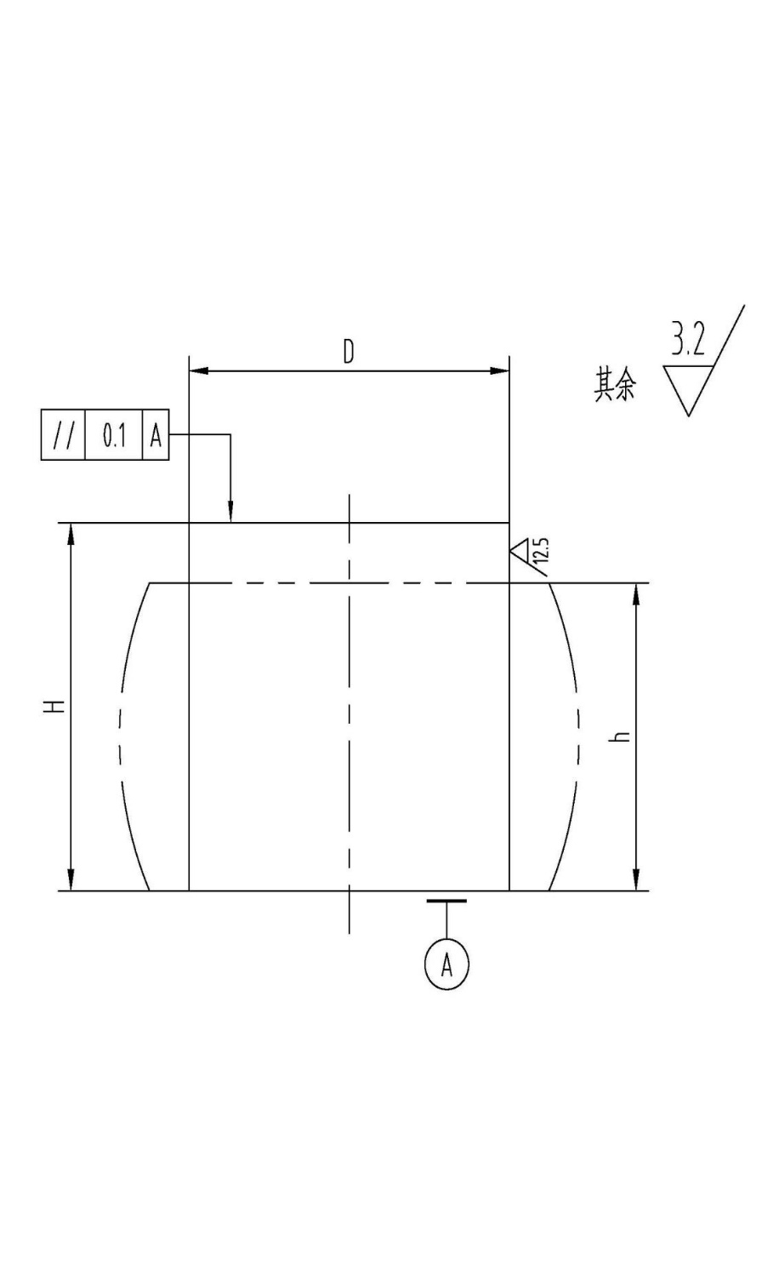
  - 打击力试验工作图
  - 打击力试验试件的制备
试件如工作图所示。圆棒直径D，高H=D。
  - 镦锻试件步骤
清理工作台垫板和滑块底面，保持光洁；试件置于工作台中心，滑块提升至最大打击行程，用100%的能量打击，仅压缩试件高度值的10%即可。提示：注意安全，电动螺旋压力机正面和对面不能站人。
  - 打击力试验试件尺寸
试件尺寸见表A.1。
  - 打击力试验试件尺寸
公称力  kN | 打击力  kN | 试件直径D  mm | 试件高度H  mm | 镦粗后高度h  mm | 试件数  件
1600 | 2500 | 51 | 51 | ≤46 | 1
2500 | 4000 | 63.2 | 63.2 | ≤57 | 1
3150 | 5000 | 71 | 71 | ≤64 | 1
4000 | 6300 | 80 | 80 | ≤72 | 1
5000 | 8000 | 89.4 | 89.4 | ≤80.5 | 1
6300 | 10 000 | 100 | 100 | ≤90 | 1
8000 | 12 500 | 113.1 | 113.1 | ≤101.8 | 1
10 000 | 16 000 | 126.5 | 126.5 | ≤114 | 1
12 500 | 20 000 | 141.4 | 141.4 | ≤127.3 | 1
16 000 | 25 000 | 160 | 160 | ≤144 | 1
20 000 | 32 000 | 178.9 | 178.9 | ≤161 | 1
25 000 | 40 000 | 200 | 200 | ≤180 | 1
31 500 | 50 000 | 224.5 | 224.5 | ≤202 | 1
40 000 | 63 000 | 253 | 253 | ≤227.7 | 1
50 000 | 80 000 | 282.8 | 282.8 | ≤254.5 | 1
63 000 | 100 000 | 317.5 | 317.5 | ≤285.8 | 1
80 000 | 125 000 | 357.8 | 357.8 | ≤322 | 1
100 000 | 160 000 | 400 | 400 | ≤360 | 1
  - 试件尺寸计算公式
试件尺寸计算公式见式（A.1）。
…………………………（A.1）
式中：
——试件直径，单位为毫米（mm）；
——设备公称力，单位为千牛（kN）。
J58K-2500设备的公称力为25000KN，则。

- （规范性）
有效能量试验
  - 试料
采用纯度为99.9%的电解纯铜棒，牌号为T1或T2。
  - 有效能量试验工作图
有效能量试验工作图如图B.2所示。
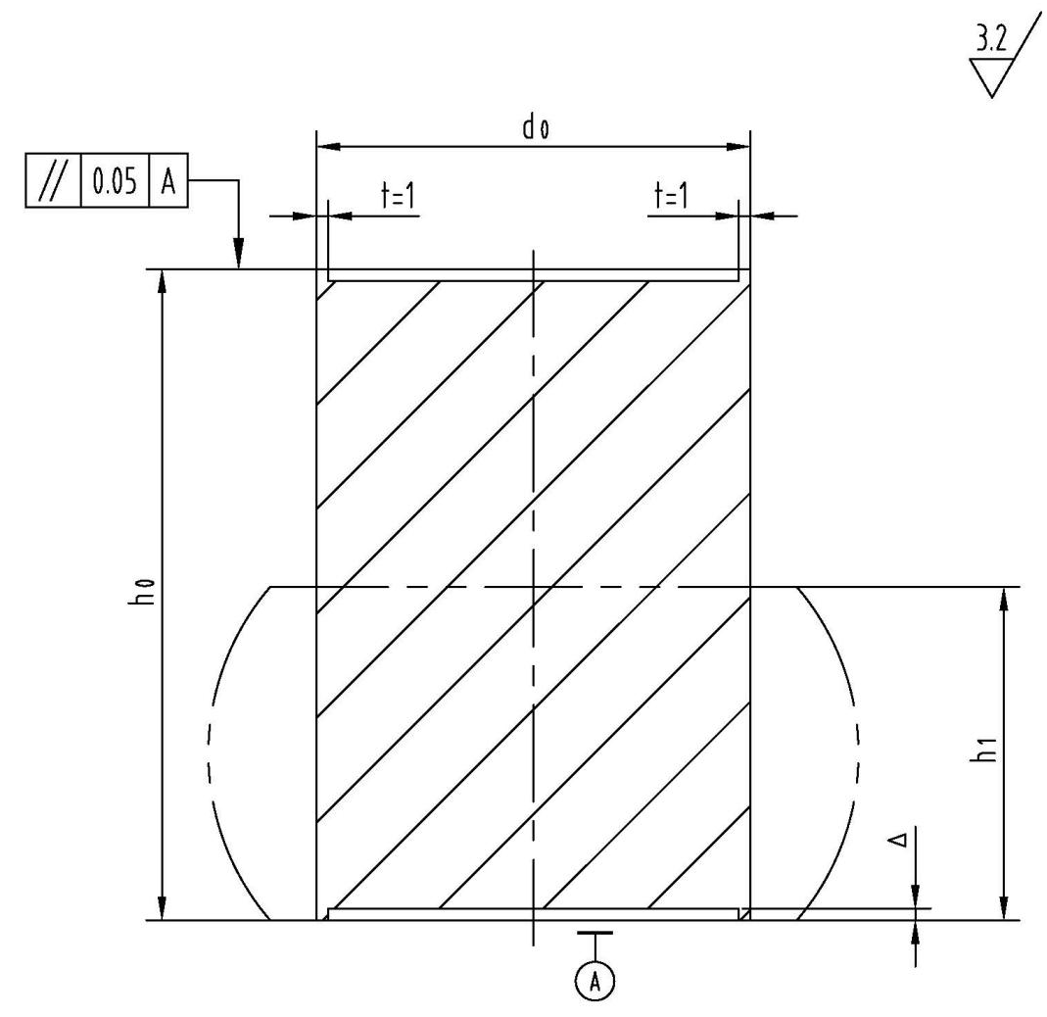
图B.1 有效能量试验工作图

  - 铜柱试件的制备
铜柱试件如工作图所示。直径为d₀，高h₀＝1.5d₀；两端储油腔深Δ＝0.20mm，环形壁厚t＝1mm。试件需进行热处理：棒料切下后，在电炉内500℃保温1小时，在炉内缓冷。
  - 镦锻试件步骤
清理工作台垫板和滑块底面，保持光洁；试件两端涂上钙基润滑脂，置于工作台中心，滑块提升至最大打击行程，用100%的能量打击。提示：注意安全，电动螺旋压力机正面和对面不能站人。
  - 有效能量试验试件尺寸
试件尺寸见表B.1。
  - 有效能量试验试件尺寸
公称力  kN | 运动部分能量  kJ | 试件直径d₀  mm | 试件高度h₀  mm | 镦粗后高度h₁  mm | 试件数  件
1600 | 10 | 30 | 45 | ≤21 | 1
2500 | 15 | 38 | 57 | ≤32.5 | 1
3150 | 20 | 42 | 63 | ≤36 | 1
4000 | 40 | 46 | 69 | ≤29.5 | 1
5000 | 50 | 50 | 75 | ≤33 | 1
6300 | 80 | 56 | 84 | ≤33 | 1
8000 | 100 | 62 | 93 | ≤39 | 1
10 000 | 160 | 56 | 84 | ≤33 | 2
12 500 | 200 | 62 | 93 | ≤39 | 2
16 000 | 280 | 56 | 84 | ≤37 | 4
20 000 | 360 | 62 | 93 | ≤43 | 4
25 000 | 500 | 68 | 102 | ≤45 | 4
31 500 | 700 | 76 | 114 | ≤50 | 4
40 000 | 1000 | 76 | 114 | ≤52 | 6
50 000 | 1120 | 80 | 120 | ≤57 | 6
63 000 | 1600 | 90 | 135 | ≤64 | 6
80 000 | 2280 | 100 | 150 | ≤69 | 6
100 000 | 3200 | 100 | 150 | ≤66 | 8
  - 试件变形功计算公式
试件变形功计算公式见式（B.1）。
…………………………（B.1）
式中：
——试件变形功，单位为千焦（kJ）；
——试件对数变形程度， ；
——试件变形程度，；
——试件平均变形抗力，单位为兆帕（MPa），一般取305MPa～320MPa；
——试件体积，单位为立方毫米（mm³）。

- （规范性）
设备做功能力稳定性试验
  - 试料
采用优质碳素结构钢，牌号为45。
  - 设备做功能力稳定性试验工作图
设备做功能力稳定性试验工作图如图A.3所示。

图C.1 设备做功能力稳定性试验工作图

  - 设备做功能力稳定性试验试件的制备
试件如工作图所示。圆棒直径D，高度H。每组试件50件，材料应从同一供货厂商处购买，并要求其材料相同。
  - 设备做功能力稳定性试验步骤
清理工作台垫板和滑块底面，保持光洁；由固定人员操作，试件置于工作台中心，滑块行程设定70%，能量设定10%镦锻，压缩试件高度的15%即可。提示：注意安全，电动螺旋压力机正面和对面不能站人。
  - 设备做功能力稳定性试验试件尺寸
试件尺寸见表C.1。

  - 设备做功能力稳定性试验试件尺寸
公称力  kN | 运动部分能量  kJ | 试件直径D  mm | 试件高度H  mm | 镦粗后高度h  极限偏差mm
1600 | 10 | 18 | 27 | ±0.4
2500 | 15 | 21 | 31 | ±0.4
3150 | 20 | 23 | 34 | ±0.4
4000 | 40 | 29 | 43 | ±0.4
5000 | 50 | 31 | 46 | ±0.4
6300 | 80 | 36.5 | 54 | ±0.5
8000 | 100 | 39 | 58 | ±0.5
10 000 | 160 | 46 | 68 | ±0.5
12 500 | 200 | 49.5 | 73 | ±0.6
16 000 | 280 | 55 | 82 | ±0.6
20 000 | 360 | 60 | 89 | ±0.6
25 000 | 500 | 67 | 99 | ±0.8
31 500 | 700 | 75 | 111 | ±0.8
40 000 | 1000 | 84.5 | 125 | ±0.8
50 000 | 1120 | 87.5 | 130 | ±1.0
63 000 | 1600 | 98.5 | 146 | ±1.0
80 000 | 2280 | 111 | 164.5 | ±1.2
100 000 | 3200 | 124.5 | 184 | ±1.2
  - 设备做功能力稳定性试验计算公式
设备做功能力稳定性试验计算公式见式（C.1）和（C.2）。
…………………………（C.1）
…………………………（C.2）
式中：
min——最小值；
USL——上公差界限；
LSL——下公差界限；
——样本平均值；
S ——样本标准偏差。

- （规范性）
行程次数测试试验
  - 试验条件
    - 试车前应将电动螺旋压力机调平，在纵、横向不应超过0.2 mm/1000 mm。
    - 试验时电、气、液等供应正常。
    - 电动螺旋压力机试打磨合后，调整好导轨间隙。
    - 连续打击试验完成后，进行行程次数测试试验。
  - 试验步骤
    - 清理工作台垫板和滑块底面，保持光洁；装入试打模座，允许垫有柔性材料，如橡胶。
    - 设置参数，在60%全行程下，用规定的能量连续不间断打击。
    - 统计1分钟内的打击次数，符合表C.1行程次数的要求。提示：注意安全，电动螺旋压力机正面和对面不能站人。
  - 行程次数参数试验
行程次数测试参数试验见表D.1。
  - 行程次数参数试验
公称力  kN | 运动部分能量  kJ | 滑块行程  mm | 行程次数  min⁻¹ | 测试行程  mm | 测试能量占全能量百分比  %
1600 | 10 | 320 | 30 | 192 | ≤20
2500 | 15 | 320 | 28 | 192 | ≤20
3150 | 20 | 380 | 26 | 228 | ≤20
4000 | 40 | 400 | 24 | 240 | ≤20
5000 | 50 | 425 | 22 | 255 | ≤20
6300 | 80 | 450 | 20 | 270 | ≤20
8000 | 100 | 475 | 19 | 285 | ≤20
10 000 | 160 | 500 | 18 | 300 | ≤20
12 500 | 200 | 525 | 17 | 315 | ≤20
16 000 | 280 | 600 | 16 | 360 | ≤20
20 000 | 360 | 600 | 15 | 360 | ≤15
25 000 | 500 | 650 | 14 | 390 | ≤15
31 500 | 700 | 700 | 13 | 420 | ≤15
40 000 | 1000 | 750 | 12 | 450 | ≤15
50 000 | 1120 | 800 | 10 | 480 | ≤15
63 000 | 1600 | 850 | 10 | 510 | ≤10
80 000 | 2280 | 900 | 9 | 540 | ≤10
100 000 | 3200 | 1000 | 8 | 600 | ≤10

